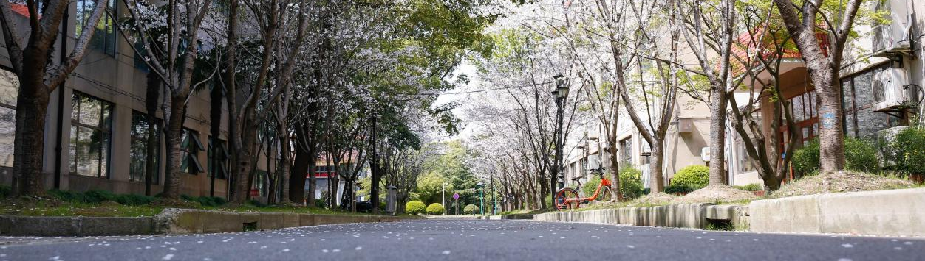
2026年上海财经大学 | 金融学院 |
金融学专业
在职课程培训班招生简章
（免试录取 可选面授班/线上班 全国招生）

办班性质
非学历教育

上海财经大学金融学院简介
上海财经大学金融学院的前身为建立于1921年的国立东南大学银行系，是我国高等院校中最早创设的金融学科之一，也是我国大陆高校中设立的第一个金融学院。金融学院设有银行系、保险系、国际金融系、证券期货系以及公司金融系共5 个系，现有本科四个专业、四个学术型硕士点、两个专业学位硕士点和四个博士点。学院拥有一流的师资队伍，现有专职教师74 人，其中教授26 人，副教授25 人。 获得博士学位的教师人数超过全体教师比例的89%，其中30 位教师获得海外博士学位。 金融学院致力于构建一支具有国际视野和较高科研水平的一流师资队伍，以培养具备批判思维能力、创造力和前瞻力的国际化高素质金融专业人才，致力于在中短期内，使学院成为亚洲一流、具有一定国际影响力的金融教学、科研基地。
报名条件
（1）本科学历，并获得学士学位后满三年（即2023年9月以前本科双证获得者，原专业不限）；
（2）虽无学士学位但已获得硕士或博士学位者；
（3）对已获得的学士、硕士或博士学位学历为国（境）外学位学历的，其所获的国（境）外学位需经教育部留学服务中心认证，并出具证明。
报名时间、开班时间
- 无须考试，免试录取，即日起即可报名，资格审查合格后，缴费注册发录取通知书。
- 开班时间：拟于2026年9月开班。
学制、结业资格
（1）学制2年。
（2）学习形式：可选面授班/线上班，均以上海财经大学教师授课为主。面授班课程均在本校上课。每周六授课，法定节假日和寒暑假不上课。以实际排课为准。
（3）学习相关专业培养计划的全部课程后，可获得相应专业的结业证书（盖上海财经大学培训专用章）。
课程设置
培养对象：
金融机构的中高级管理人才以及非金融机构的高级财务管理人员；资本市场、衍生品市场投资管理人员。

培养目标：
掌握货币银行理论与政策、商业银行经营与风险管理、金融监管、财务报表分析、金融市场运作的高级金融管理人才；掌握现代证券投资理论、衍生产品定价理论，熟悉中外资本和衍生品市场操作的高级专业人才。

课程方向 | 金融投资实务与管理方向  商业银行研究方向  ESG与绿色金融方向  保险与金融理财方向  资本市场与资产管理方向
课程设置 | 公共课 | 马克思主义与社会科学方法论、英语、习近平新时代中国特色社会主义思想专题研究、新时代中国特色社会主义理论与实践
课程设置 | 基础课 | 高级微观经济学、高级宏观经济学
课程设置 | 专业必修课 | 国际经济学、财政学、货币银行学、公司金融、投资学、国际金融管理、证券投资分析
课程设置 | 专业选修课 | 社会主义经济理论、财务报表分析、金融博弈论、金融计量学、商业银行经营与风险管理、固定收益证券、金融计算与编程

（*课程设置：本项目以学习培养计划开设的课程为主。课程方向为增值服务，根据学员所选课程方向提供1-2门选修课程或共享前沿讲座。具体开设的专业、课程、课程方向根据招生人数进行调整，以实际情况为准。）

增值服务

- 校园服务
参加本培训班的学员可享有专属校园卡进出校园、用餐及图书馆文献检索服务。

- 额外课程
本培训班的学员在完成本专业课程后可共享学习其他专业课程及参加专属前沿讲座。

商业银行的数字化转型 | 双碳目标/碳金融下的战略布局与创新实践
金融保险与养老规划师专题 | 境内外金融合规与风控实务
宏观经济金融形势分析 | 投资组合策略与决策思维
现代化公司治理与股权激励 | 数字普惠金融与银行业布局
*仅列举部分本专业前沿讲座，可共享学习其他专业前沿讲座。拟开设的讲座以实际情况为准。

- 校友资源
参加在职课程培训班即成为上财校友，可参加丰富的校友活动、论坛沙龙等，结识优质人脉，拓展关系网。

- 课外活动
除教学内容外，还可参加游学参访、座谈研讨等多种课外实践活动，开拓视野、提升格局。

- 职业咨询
专属职业规划服务。

收费标准

- 在职课程培训班（面授班/线上班）费用：4.8万元/人
- 开学前缴清培训费，开学后学校统一开具《中央非税收入统一票据》。
- 汇款账号：
户名：上海财经大学
账号：454673639249
开户行：中国银行上海市五角场支行
注：请在用途或备注栏内注明：在职+学院+学员姓名
- 报名确认，学院将依据缴款凭证上的日期先后排列录取顺序。

报名资料
- 本人最后学历和学位证书扫描件、身份证正反面扫描件；
- 学位查询结果报告或学位认证报告电子版（在学信网：https://www.chsi.com.cn/上查询办理）；
- 填写《二〇二六年上海财经大学在职课程培训班学员登记表》；
- 证件照一寸蓝底3张。

报名流程
- 线上或线下咨询。
- 线上或线下提交报名材料。
- 开学前缴清培训费。

报名咨询

报名登记
021-65163912
武东路100号上海财经大学金融学院毓秀楼108室

